**中考物理总复习 欧姆定律学案**

学习目标： 班级： 姓名：

1. 能用控制变量的方法探究影响电阻的925111015875大小因素，知道滑动变阻器的构造、规格、接线和使用注意点。
2. 通过实验探究导体的电流、电压和电阻的关系，能熟练地应用图像处理数据。
3. 能应用欧姆定律解释、推断和计算，并会用伏安法测电阻

授之以渔：

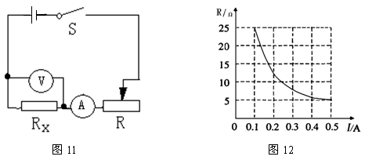例题1：利用如图1所示电路，在研究通过导体的电流跟电阻的关系时，要保持925111015875导体两端电压不变。实验中，不断改变Rx的阻值，调节滑动变阻器使伏特表示数保持不变，得到了I与 R的关系图925111015875像，如图2所示。由图像可以得出的结论是 ；此次实验中，伏特表的示数始终保持 V不变。

例题2：以下有关电阻的观点中，你认为错误的是（ ）．

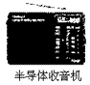A．不同的导体，电阻一般不同

B．导体被加热后，电阻一般会随温度升高而增大

C．一个导体两端的电压越大，电流越大，则它的电阻就越小

D．导体的电阻大小决定于导体的材料、长度、横截面积和温度

3、收音机的音量控制旋钮是一个电位器，它实际上是一个__________，它通过改变__________的大小来改变电流，从而改变了声音的大小。

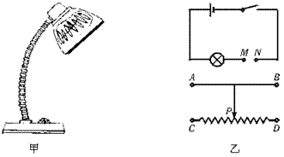4、如图(甲)为调光台灯，(乙)为一简单调光台灯的电路图，将电路图的M、N两点之间接入一个滑动变阻器，使得滑片P向左移动时，灯泡的亮度减小，则下列方法中正确的是（ ）

A.A接M，B接N B.C接M，D接N

C.A接M，D接N D.B接M，C接N

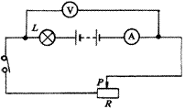5如图所示，电源两极间电压不变，当滑动变阻器的滑片向右移动时，电流表和电压表的示数变化情况是（ ）．

A．电压表的示数增大，电流表的示数减小

B．电压表的示数减小，电流表的示数增大

C．电压表的示数增大，电流表的示数增大

D．电压表的示数减小，电流表的925111015875示数减小

6如图所示，两盏相同的灯泡在电路闭合后都能正常发光．过一会儿，两盏灯都熄灭了，此时925111015875电路中的电流表没有示数，但电压表有示数，那么电路发生的故障可能是 ( )

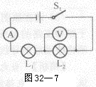

A．灯泡L1灯丝断了 B．灯泡L2灯丝断了

C. 灯泡Ll短路 D.灯泡L2短路

7、电工学中，常用“电导—G”来表示导体的导电能925111015875力，其中G=1/R。现有甲、乙两导体，电导分别为G1 、G2，则两导体串联时的总电925111015875导为__________；并联时的总电导为_____________。

在用“伏安法测导体电阻”的实验中．

(1)小明连接的实物电路为图．其中有几处是错误的，请在错误之处打“×”并改正．

(2)下表是小明同学拟出的实验报告．请将上述报告中的三925111015875处空白补充完整．

|  |  |  |  |  |  |
| --- | --- | --- | --- | --- | --- |
| 实验名称 | 用“伏安法”测电阻 | | | | |
| 实验目的 | 测定未知电阻R的阻值 | | | | |
| 实验原理 | 欧姆定律 | 实验电路图 |  | | |
| 实验步骤 | ①按照电路图连接电路，调节滑动变阻器滑片P在_________，使连入电路中的电阻最大。  ②闭合开关，调节滑片P，读出电压表和电流表的示数。  ③根据测量的电压值和电流值，求出R的阻值。 | | | | |
| 实验记录 | 电压U/V | | | 电流I/A | 电阻R/Ω |
| 2.0 | | | 0.20 |  |
| 实验结论 | 略 | | | | |

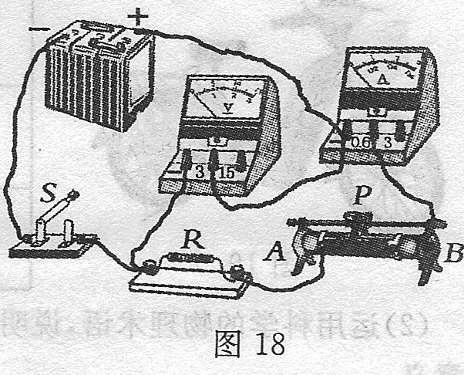(3)从“实验步骤”看，存在的主要缺陷是什么

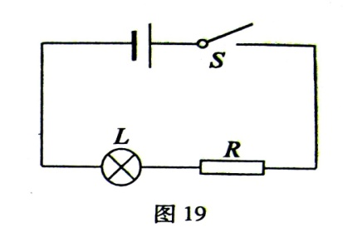例题5：如图所示，已知电源电压为12V，电阻R=6Ω，灯泡L标有“12V 6W”字样，闭合开关，请你用学过的电学知识求出跟灯泡L相关的四个物理量。

925111015875

6、在如图所示的电路中，R1=10，R2=20，闭合开关后，电流表的示数

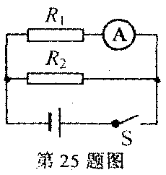 为0．3A．求：

(1)电阻R1两端的电压；

(2)通过电阻R2的电流；

学以致用

1、一只电阻两端的电压从2V增加到2.8V，通过该电阻的电流增加了0.1A，则该电阻的阻值为 925111015875。

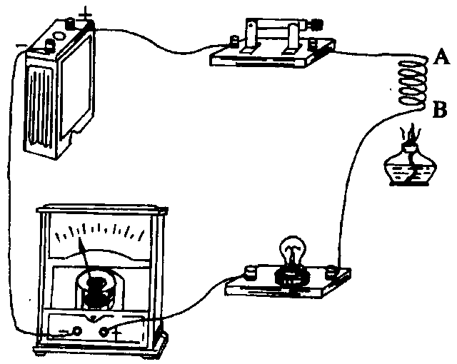2、某同学将一个阻值为40Ω的电阻R1与电阻R2串联后，接在电压为6 V的电源两端，测的电路中的电流为0.1 925111015875A，则电阻R1两端的电压为_____，电阻R2的阻值为 _____.．

3、如图所示，用酒精灯给细铁丝制的线圈加热，则电流表的示数会变小，表明导体的电阻在变___，由此可以得出的结论是_______________。

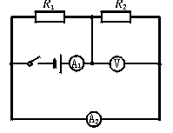4小华同学在某次实验中连接的电路如图所示，其中电源电压为6 V，R1=10Ω，R2=20Ω，当他闭合开关后，电压表925111015875V的示数是_____，电压表A1的示数是_____，电流表A2的示数是_____

5陈刚同学连接的电路如图所示，他所用的灯泡上标有“6 V 0.5 A”的字样.当他闭合开关时，灯泡正常发光，电流表的示数为0.6 A.请你计算：

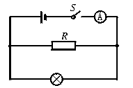（1）电阻R的阻值；

（2）电源的电压.

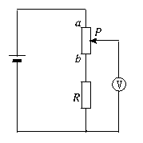6、某同学连接的电路如图所示，已知他所用的电源电压为20 V,电阻R为2 kΩ，滑动变阻器的最大电阻为3 kΩ，当他将滑片P从b滑向a的过程中，关于电压表示925111015875数变化的范围，下面说法中正确的是( )

A.8～20 V B.0～20 V

C.12～20 V D.8～12 V

7、925111015875如图所示，电源电压不变，若断开S在甲、乙两处分别接入两电流表，两表读数之比是3：1，若拆去电流表并改接成电压表，合上S，则两表示数之比为（ ）

甲

乙

R11

R2

S

A 3：1 B 1：3 C 1：1 D无法确定